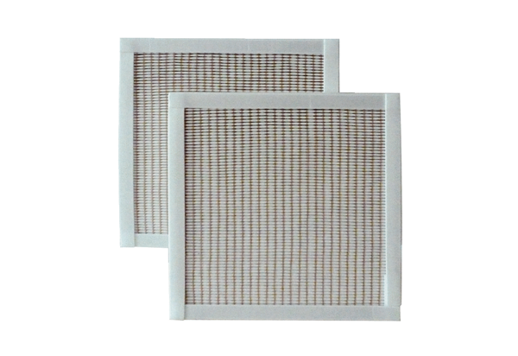Filtre à air, rechange RF 20-5Unité de conditionnement : 2 piècesGamme: C
Numéro de référence : 0093.0876Fabricant : MAICO

